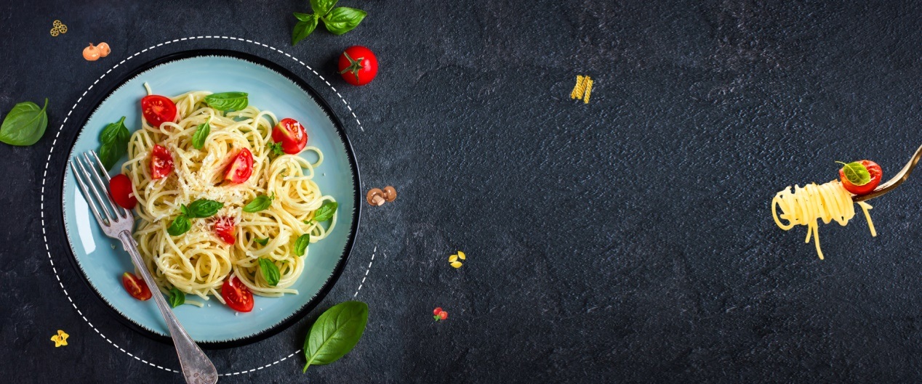

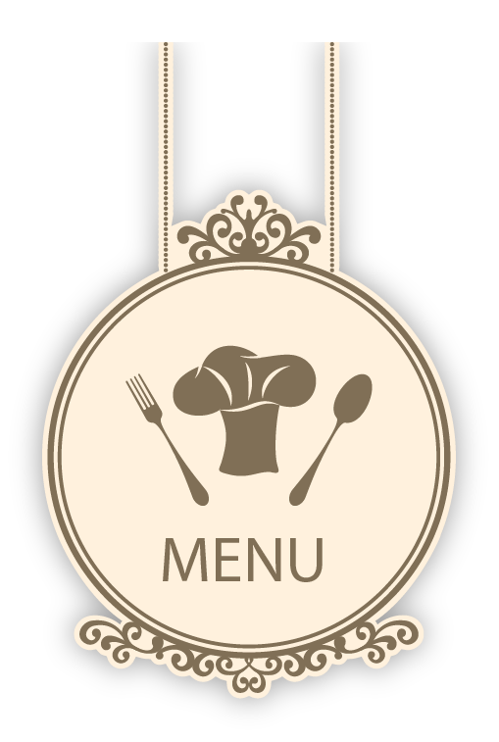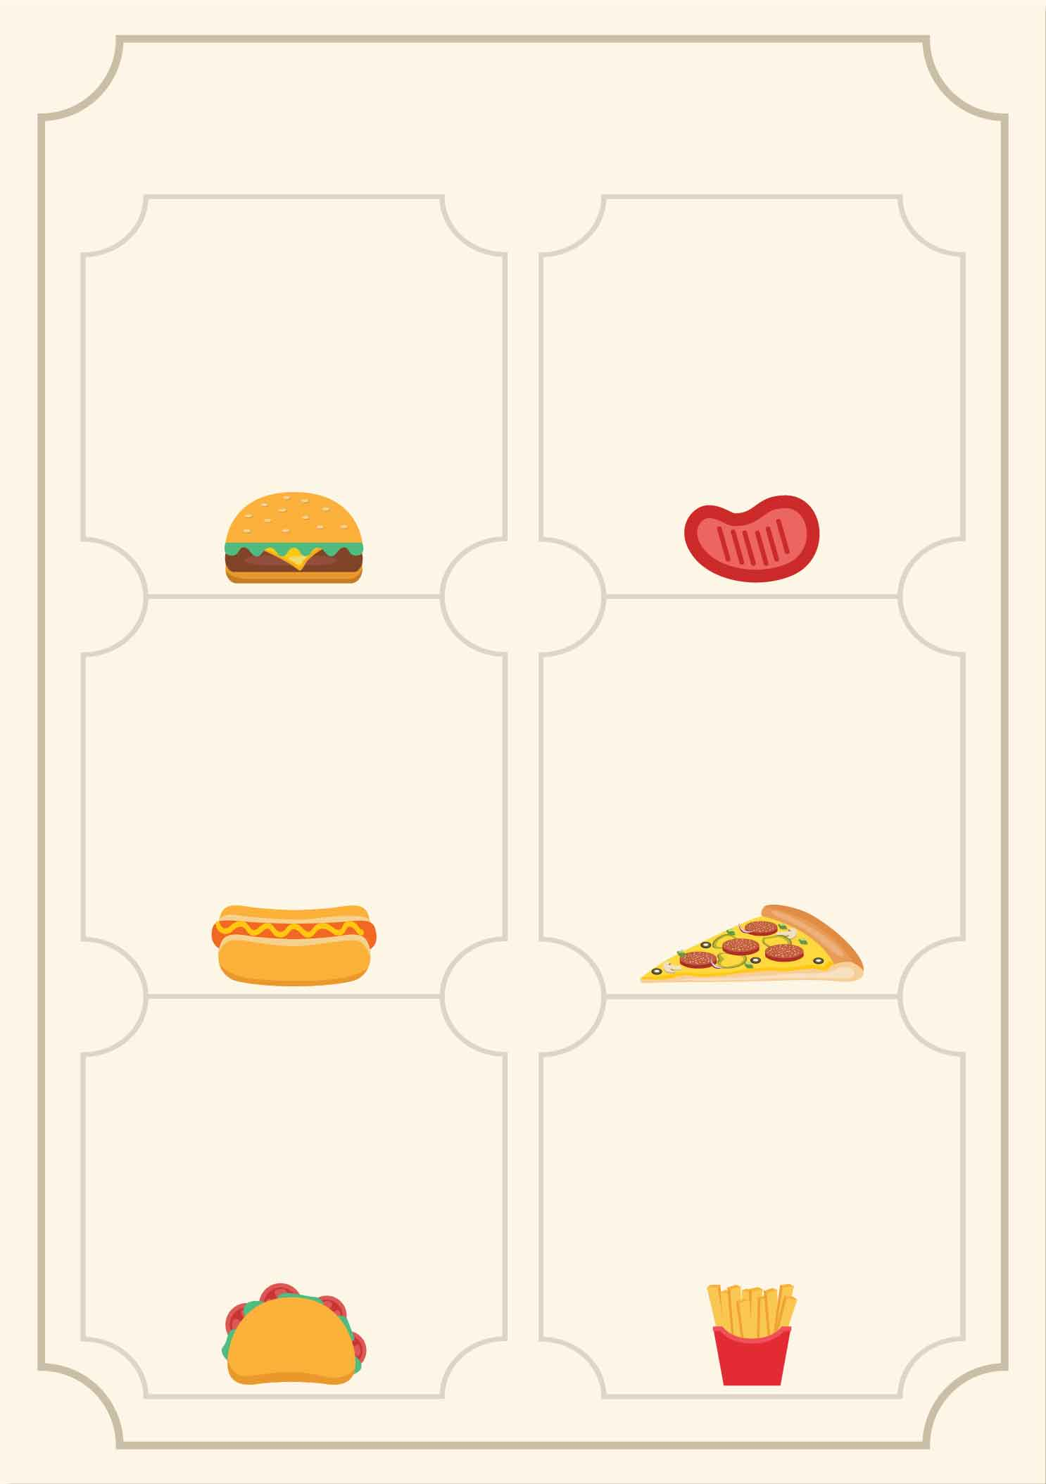

**大荤：**

**小荤：**

**素菜：**

**汤：**

**主食**

**1.**

**2.**

**3.**

**萝卜四件汤**

**大荤：红烧肉丸，奥尔良翅根，西红柿牛肉**

**小荤：黄瓜炒鸡丁**

**素菜：海带银芽 汤：平菇大豆腐汤**

**主食：米饭**

**大荤：雪菜烧鸡，香酥猪排，土豆排骨**

**小荤：瓠子炒肉片**

**素菜：香菇青菜**

**汤：平菇鸡蛋汤**

**主食：米饭**

**大荤：鹌鹑蛋烧肉，酱香鸭腿，黄金蟹棒**

**小荤：鱼香茄子**

**素菜：木耳白菜**

**汤：冬瓜排骨汤**

**主食：米饭**

周五

周四

5.4--5.6小学部五六年级自选菜单

周六